第二问增强版图表说明
情景策略、完全信息差距与鲁棒验证｜论文插图解读版
说明范围：六张图均由 MATLAB 直接读取第二问正式结果文件绘制，不重新求解，也不修改模型输出。
统计口径：第三关覆盖1024个完整天气情景；第四关成功率使用全部情景，财富、到达日与后悔值只统计成功样本，每种策略均在同一批一万条 Markov 天气情景上评价。
边界口径：完全信息策略和 Oracle 均为已知完整天气后的不可执行参照上界；后悔值等于参照上界减去在线策略财富。Γ7至Γ9只表示扩展压力测试。
结论口径：第三关重点评价非前视策略与完全信息上界的差距；第四关结果是具有可证明安全性的可行下界，不表述为全局最优解。
图表证据链
- 图 2-1 展示第三关前三日非前视策略树及八类叶节点结果。
- 图 2-2 比较1024个情景下在线策略与完全信息策略的财富差距。
- 图 2-3 追踪在线财富层级向后悔值层级的情景流向。
- 图 2-4 解释沙暴预算提高时，成功率、条件财富和资源配置如何共同变化。
- 图 2-5 用三万条样本外结果比较鲁棒策略、低保护策略和固定天气方案。
- 图 2-6 检查沙暴概率扰动与名义天气转移机制下的结论稳定性。
图表顺序：非前视策略树 → 情景财富差距 → 财富与后悔值流向 → 稳健前沿与资源代价 → 三策略样本外证据 → 沙暴扰动与天气机制复核。

图 2-1 第三关前三日非前视策略与叶节点结果
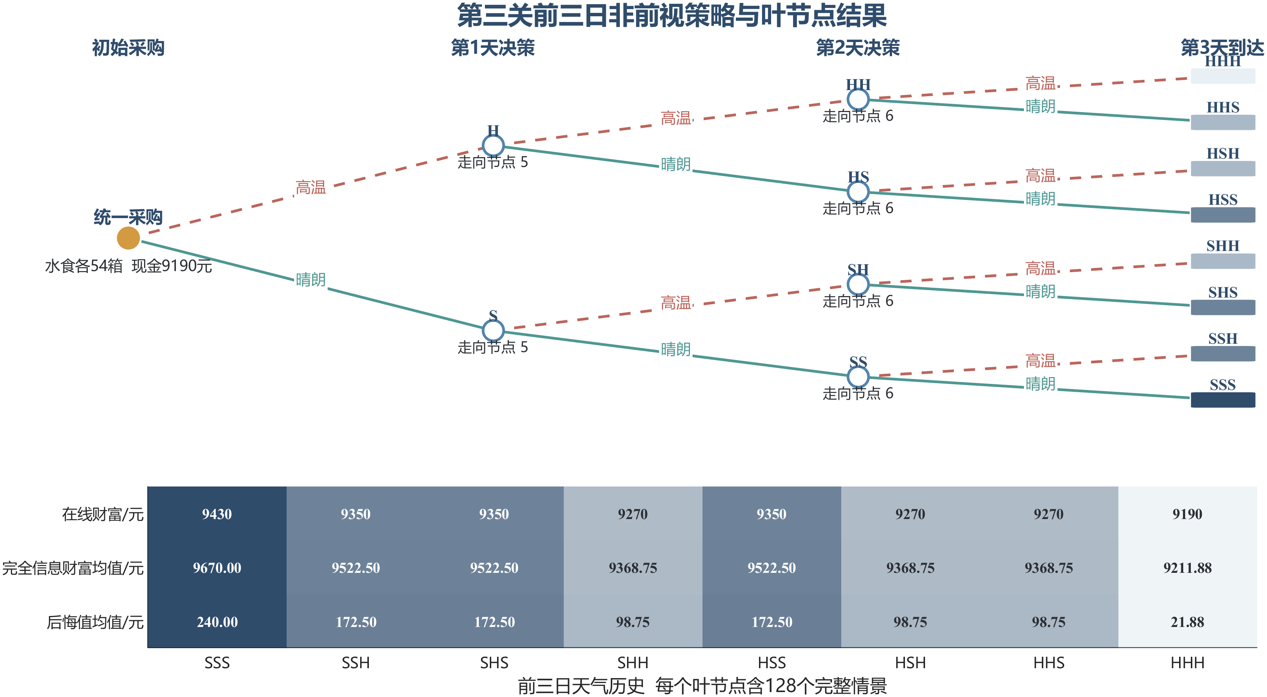
图 2-1 第三关前三日非前视策略与叶节点结果
类型：天气分支决策树与叶节点结果矩阵组成的策略解释图。
绘制目的：展示在线策略如何在不知道未来天气的条件下，依据前三日已经观察到的晴朗或高温历史逐层决策，并比较八类天气前缀对应的财富结果。
选择理由：第三关策略具有明显的历史依赖和非前视结构。决策树适合表达信息逐日到达后的分支关系，底部矩阵则在相同叶节点顺序下集中比较在线财富、完全信息财富和后悔值。
图像分析：模型从水和食物各54箱、现金9190元的统一采购状态出发，前三日形成八种天气历史，每个叶节点覆盖128个完整情景。前三日均为高温时，在线终端财富均值为9190元；前三日均为晴朗时升至9430元。其余叶节点的在线财富位于9270元或9350元，说明前三日可移动天气数量直接影响后续财富层级。
数学意义：树中每个节点对应可观测天气历史 h_t，节点动作只能依赖 h_t 而不能依赖未来天气。底部矩阵给出同一历史类下在线策略价值、完全信息价值与二者差值，构成对非前视约束的可视化检验。
论文正文表达：如图 2-1 所示，第三关在线策略依据已发生天气逐日更新决策，所有共享相同天气历史的情景采用同一动作。晴朗天气越多，前三日可移动机会越充分，相应叶节点的在线终端财富越高。
数据来源：第三关在线策略树.csv；第三关1024全情景检验.csv。

图 2-2 第三关1024个情景下两类策略的财富差距
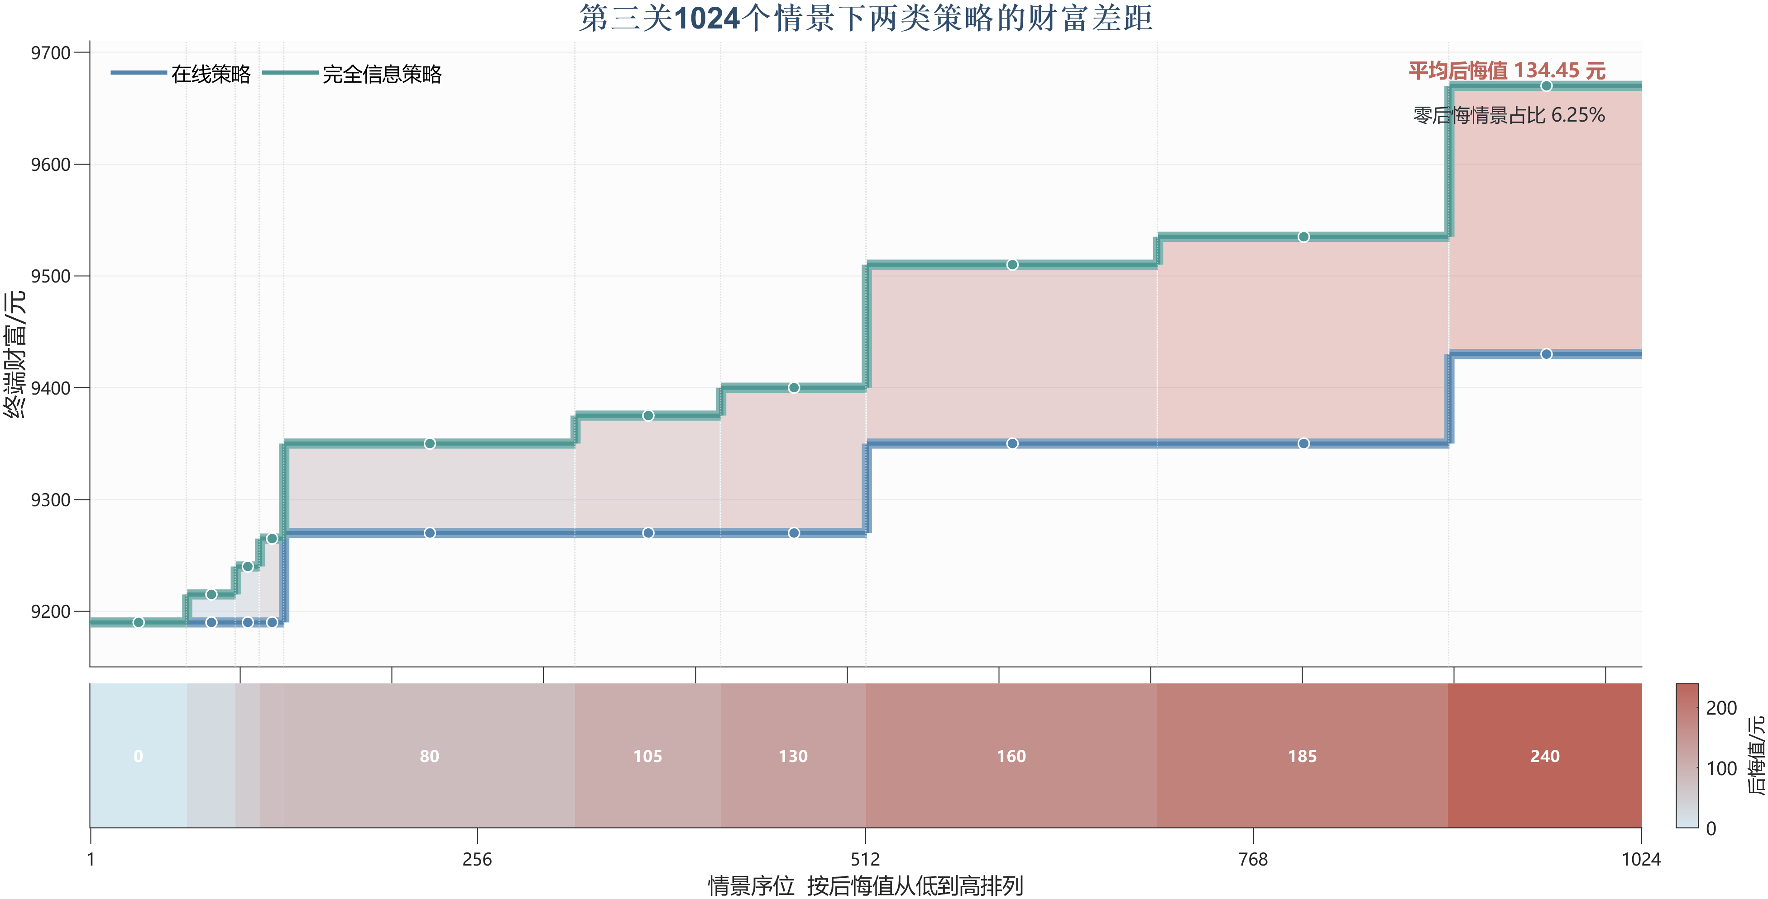
图 2-2 第三关1024个情景下两类策略的财富差距
类型：按后悔值排序的双阶梯财富曲线、差距色带与后悔值条带复合图。
绘制目的：在全部1024个情景上比较在线策略与完全信息策略，观察财富差距的层级结构、覆盖范围和极端情景。
选择理由：情景结果只落在有限财富层级，阶梯线比平滑曲线更符合离散结果；两线之间的色带直接表示完全信息价值，底部条带则把后悔值大小与情景序位一一对应。
图像分析：在线终端财富位于9190元至9430元，均值为9310元；完全信息财富位于9190元至9670元，均值约9444.45元。平均后悔值为134.45元，最大后悔值为240元；64个情景达到零后悔，占全部情景的6.25%。随着后悔值排序上升，两类策略的财富差距逐级扩大。
数学意义：对情景 ω，后悔值定义为 R(ω)=V_PI(ω)-V_ON(ω)。完全信息策略放松非前视约束，因此形成情景上界；在线策略曲线与上界之间的垂直距离即信息不完全造成的价值损失。
论文正文表达：如图 2-2 所示，在线策略在1024个完整情景中的平均终端财富为9310元，与完全信息上界平均相差134.45元。差距在情景间呈离散层级分布，表明未来天气信息的价值具有明显的情景依赖性。
数据来源：第三关1024全情景检验.csv。

图 2-3 第三关1024个情景的财富与后悔值流向
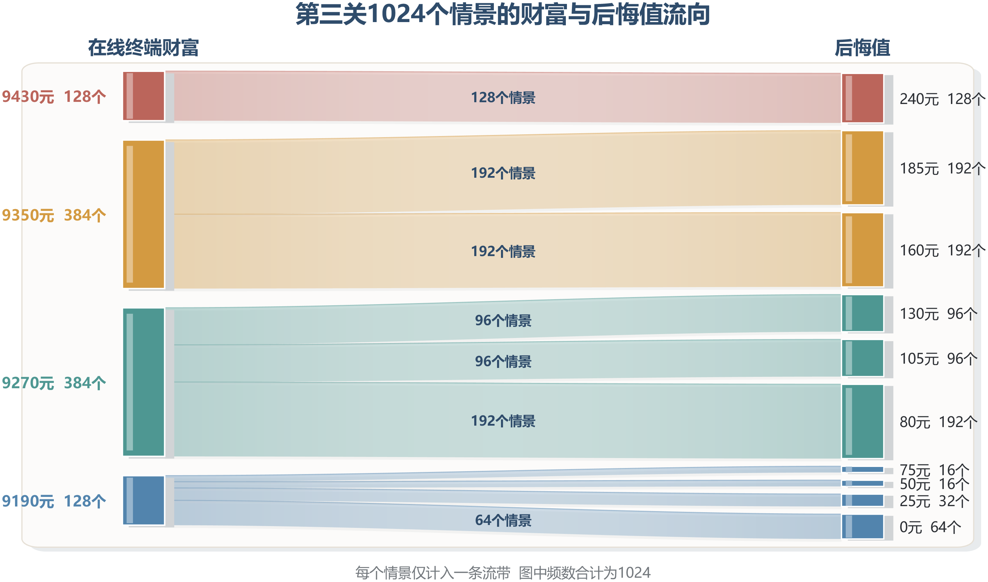
图 2-3 第三关1024个情景的财富与后悔值流向
类型：在线财富层级与后悔值层级之间的加权流带图。
绘制目的：进一步解释相同在线财富为何可能对应不同后悔值，并展示1024个情景在四个在线财富层级和十个后悔值层级之间的分配关系。
选择理由：普通直方图只能分别统计财富或后悔值，无法保留二者的联合对应关系。流带宽度表示情景数量，可直观看出主要组合及其频数。
图像分析：在线财富仅取9190元、9270元、9350元和9430元四个层级，而后悔值分布在0元至240元的十个层级。后悔值80元、160元和185元各包含192个情景，是样本量较大的三类；240元后悔值包含128个情景。流带表明较高在线财富并不必然意味着较低后悔值，因为完全信息策略在有利天气下还可能获得更高增益。
数学意义：每条流带对应联合频数 n(v,r)，左右节点高度分别满足对后悔值或财富层级求和后的边际频数。该图将在线价值分布与信息价值损失的联合结构显式化。
论文正文表达：如图 2-3 所示，第三关在线财富集中在四个离散层级，但同一财富层级可流向多个后悔值水平。这说明策略收益和完全信息差距应联合评价，不能仅以终端财富高低判断非前视策略质量。
数据来源：第三关1024全情景检验.csv。

图 2-4 沙暴预算的稳健前沿与资源代价
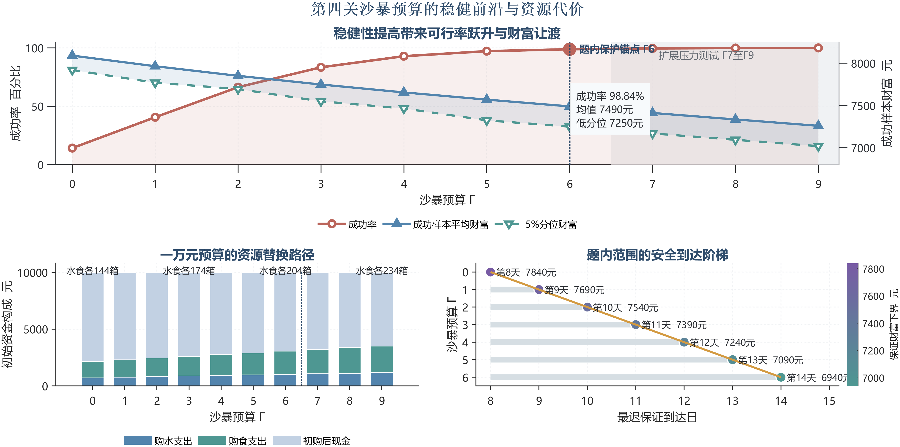
图 2-4 沙暴预算的稳健前沿与资源代价
类型：双轴稳健前沿、初始资金堆叠构成与安全到达阶梯组成的三联图。
绘制目的：同时回答保护预算增加后成功率提高多少、成功样本财富让渡多少，以及额外安全性由何种资源投入换取。
选择理由：三类量纲分别落在独立分面中，既避免把概率、财富和物资数量强行放在同一坐标，又保留从性能到资源再到安全时限的因果阅读顺序。
图像分析：成功率随Γ由0增至9，从14.27%快速升至99.98%；成功样本平均财富由8090元降至7260元，5%分位财富由7920元降至7020元。Γ6处成功率达到98.84%，平均财富约7490元，5%分位财富为7250元；对应初购水和食物各204箱、现金6940元，并可在题内保护范围内保证最迟第14天到达。Γ7至Γ9仅用于扩展压力测试。
数学意义：曲线分别对应样本成功概率、条件期望财富和条件低分位财富；堆叠柱满足购水支出、购食支出与现金之和恒为10000元。安全到达阶梯给出鲁棒预算模型的可行下界，而非全局最优值。
论文正文表达：如图 2-4 所示，提高沙暴预算能够显著抬升到达成功率，但需要以更多初始物资和更低的成功样本财富为代价。Γ6在题内六个沙暴日锚点处已取得98.84%的样本外成功率，形成较明确的安全性与经济性折中。
数据来源：第四关Gamma灵敏性分析.csv；第四关Gamma安全下界.csv。

图 2-5 三种策略的三万条样本外证据
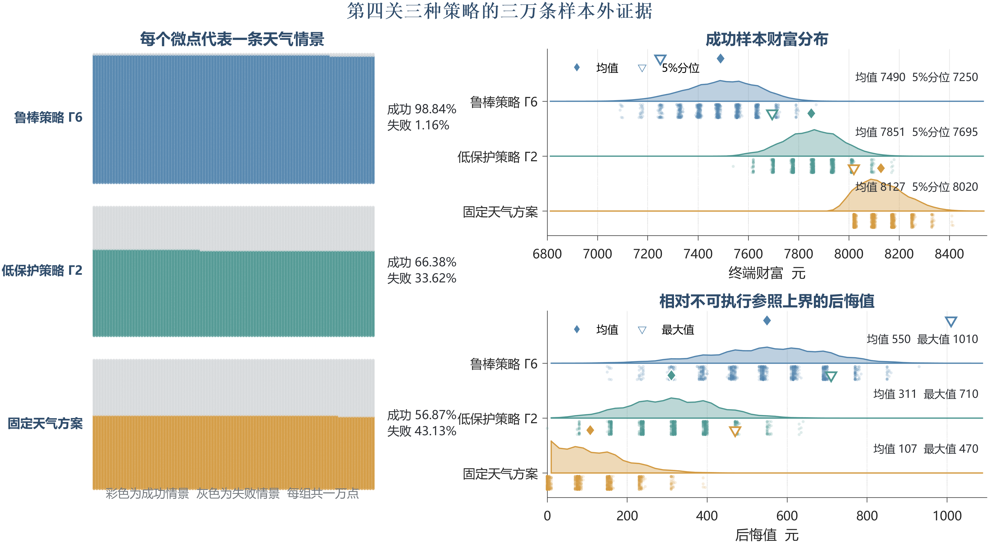
图 2-5 三种策略的三万条样本外证据
类型：一万点结局矩阵与终端财富、后悔值分组雨云相结合的证据仪表盘。
绘制目的：既呈现每种策略一万次检验的总体样本量和成败比例，又展示成功样本内部的财富与后悔值分布形态。
选择理由：微点阵避免小样本柱形图造成的数据量错觉；雨云中的密度山脊、真实样本点和关键统计量共同突出总体趋势、离散程度和尾部风险。
图像分析：鲁棒策略Γ6的成功率为98.84%，显著高于低保护策略Γ2的66.38%和固定天气方案的56.87%。只看成功样本时，固定天气方案的平均财富为8127元、5%分位为8020元，表面收益最高；但其失败率达到43.13%。鲁棒策略平均财富约7490元、5%分位为7250元，以财富让渡换取了接近全覆盖的可行性。
数学意义：财富统计为到达成功条件下的分布。后悔值定义为不可执行 Oracle 上界减去在线策略财富；三种策略的平均后悔值依次约为550元、311元和107元。较低后悔值不能替代可行率评价，因为失败情景不进入这些条件财富统计。
论文正文表达：如图 2-5 所示，固定天气方案在成功情景中具有较高财富，却无法适应大量随机天气序列；鲁棒策略Γ6虽然牺牲部分条件财富，但将失败率压低至1.16%，说明其主要优势是样本外可行性而非单次收益最大化。
数据来源：第四关蒙特卡洛指标对比.csv；第四关蒙特卡洛逐情景结果.csv。

图 2-6 沙暴扰动与天气机制的双重灵敏性复核
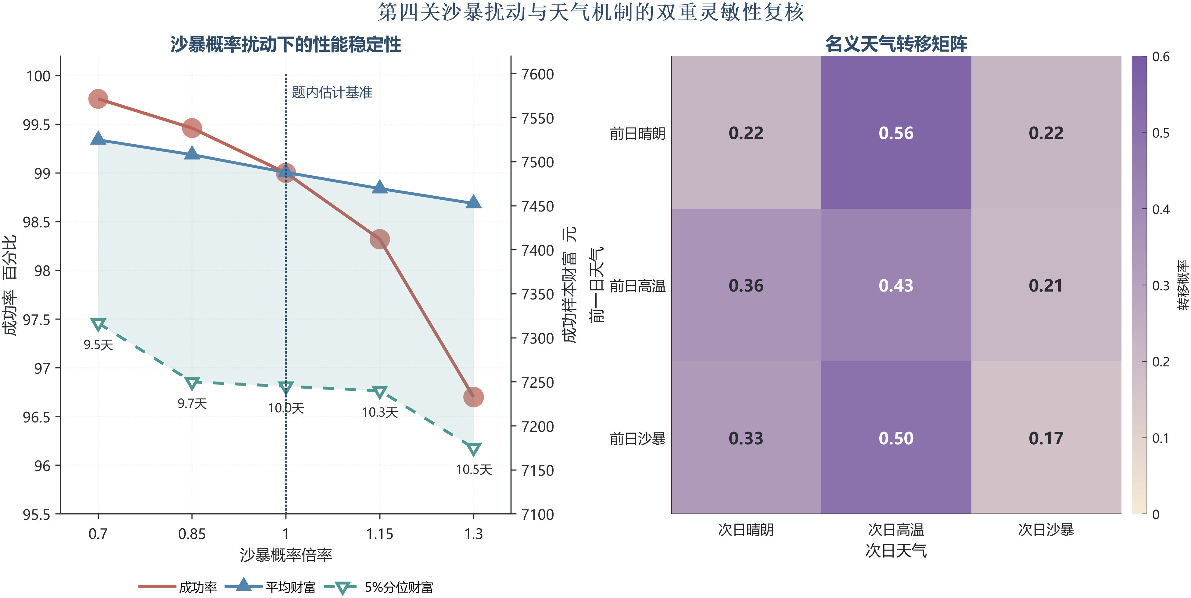
图 2-6 沙暴扰动与天气机制的双重灵敏性复核
类型：沙暴概率倍率气泡折线与天气转移矩阵热力图组成的双分面检验图。
绘制目的：检查沙暴发生概率偏离题内估计时策略性能是否平稳，并透明展示 Monte Carlo 天气生成所采用的名义一阶转移结构。
选择理由：折线同时保留成功率、平均财富和尾部财富的方向，气泡面积附加平均到达日信息；热力图则适合比较九个转移概率并核对各行的主要去向。
图像分析：沙暴概率倍率由0.7提高到1.3时，成功率由99.76%降至96.70%，成功样本平均财富由7525元降至7453元，5%分位财富由7317元降至7175元，平均到达日由9.51天延长至10.51天。名义矩阵中，晴朗、高温和沙暴之后转为高温的概率分别为0.56、0.43和0.50，均是对应行的最大或并列主要转移方向。
数学意义：倍率试验对沙暴转移概率进行缩放并重新归一化，得到模型输出对概率设定的局部响应。转移矩阵由题内30日天气序列的相邻状态估计，只作为名义评价基准，不代表真实天气概率定律。
论文正文表达：如图 2-6 所示，在沙暴概率倍率0.7至1.3的扰动区间内，鲁棒策略的成功率始终保持在96.70%以上，财富指标平滑下降而未出现突变，说明第四关结论对名义天气转移概率具有一定稳定性。
数据来源：第四关沙暴概率灵敏性分析.csv；第四关天气转移矩阵.csv。

